Министерство образования Республики Беларусь

Учреждение образования
«Гомельский государственный университет
имени Франциска Скорины»

В. С. СМОРОДИН, А. В. КЛИМЕНКО, И.А. СОБОЛЬ

ОБРАБОТКА ДАННЫХ В СРЕДЕ
COGNOS BUSINESS INTELLIGENCE:
РАБОТА С КОМПОНЕНТОМ QUERY STUDIO

Гомель 2016
Министерство образования Республики Беларусь

Учреждение образования
«Гомельский государственный университет
имени Франциска Скорины»

В. С. СМОРОДИН, А. В. КЛИМЕНКО, И.А. СОБОЛЬ

ОБРАБОТКА ДАННЫХ В СРЕДЕ
COGNOS BUSINESS INTELLIGENCE:
РАБОТА С КОМПОНЕНТОМ QUERY STUDIO

Инструктивно-методическое пособие

для студентов специальностей
1-31 03 03-01 «Прикладная математика (научно-производственная деятельность)», 1-40 01 01 – «Программное обеспечение информационных технологий»

Гомель
ГГУ им. Ф. Скорины
2016
УДК 004. 94 : 004.383.4 : 62
ББК 26–018 : 30–06 с 51
С 516

Рецензенты:
кандидат технических наук, доцент К.С. Курочка;
кандидат физико-математических наук, доцент Д. С. Кузьменков

Рекомендовано к изданию научно-методическим советом учреждения образования «Гомельский государственный университет имени Франциска Скорины»

Смородин, В. С.
С 516
Обработка данных в среде Cognos Business Intelligence: работа с компонентом Query Studio: Инструктивно-методическое пособие
/ В. С. Смородин, А. В. Клименко, И.А. Соболь; М–во образования РБ, Гом. гос. ун-т им. Ф. Скорины. – Гомель: ГГУ им. Ф. Скорины, 2016. – 47 с.
ISBN XXX-XXX-XXX-XXX-X

Представленная в издании технология IBM Cognos Business Intelligence дает возможность оперативно создавать отчеты, системы показателей, информационные панели и управлять событиями на основе обработки и интеграции данных.
Адресовано студентам специальностей 1-31 03 03-01 «Прикладная математика (научно-производственная деятельность)», 1-40 01 01 – «Программное обеспечение информационных технологий».

УДК 004. 94 : 004.383.4 : 62
ББК 26–018 : 30–06 с 51

ISBN XXX-XXX-XXX-XXX-X
© Смородин В. С., Клименко А. В., Соболь И.А., 2016
© УО «Гомельский государственный университет
имени Франциска Скорины», 2016
Оглавление

Введение 4
1.1 Состав и структура Cognos BI 4
1.2 Группы и роли в среде Cognos Business Intelligence 6
2 Введение в Query Studio 8
2.1 Понятие типов отчетов 9
2.2 Добавление данных в специализированный отчёт 10
2.3 Запуск отчётов 12
2.4 Примеры построения отчётов 14
3 Создание отчетов в Query Studio 17
3.1 Отображение данных с помощью List Report 17
3.2 Создание сгруппированных отчётов 18
3.3 Сортировка данных в Ad Hoc Reports 18
4 Практические задания по построению отчётов в Query Studio 19
4.1 Создание, сортировка и группирование данных в отчете 19
4.2 Отображение данных с помощью Crosstab Reports 21
4.3 Графическое отображение данных с помощью диаграмм 23
5 Тесты для самоконтроля 35
Список использованных источников 45

Введение

Цель настоящего руководства состоит в том, чтобы оказать помощь студентам в овладении инфраструктурой технологии IBM Cognos Business Intelligence.
Изучение дисциплины будет проводиться на основе тестовых примеров и задач в объеме общего образовательного плана по данной технологии.
Используя IBM Cognos Business Intelligence (Cognos BI) как платформу «корпоративного класса» студенты смогут составить отчеты и осуществить анализ данных, понять тенденции их изменения и выяснить существующие закономерности.
Технология IBM Cognos BI предоставляет пользователю возможность оперативно создавать отчеты, системы показателей, информационные панели и управлять событиями на основе представленной системы обработки и интеграции данных.
IBM Cognos Business Intelligence обладает рядом преимуществ среди технологий своего класса:
- максимально простой инструментарий создания отчетности по запросу;
- отсутствие ограничений по сложности создаваемых отчетов;
- мультиязычные шаблоны отчетов;
- широкие возможности управления отчетами через собственный портал;
- широкие возможности доставки – портал, электронная почта, мобильные устройства, MS Office;
- возможность одновременного использования в отчетах данных из множества разнородных источников, в том числе других объектов IBM Cognos BI.

1 Компоненты IBM Cognos BI

Платформа IBM Cognos Business Intelligence состоит из планировщика, бизнес-аналитики, финансовой консолидации и отчетности. Она использует одну базовую архитектуру, а все компоненты являются частью этого решения.

1.1 Состав и структура Cognos BI

Cognos BI включает в себя портал для BI-представления содержания, управления и администрирования, а также различные инструменты для анализа корпоративных данных. Разработчику приложений предоставляется возможность получить доступ к широкому кругу источников данных и рычаги для создания безопасной инфраструктуры (рисунок 1).
Framework Manager является инструментом моделирования метаданных, используется для создания базового пакета запросов или многомерного анализа пакетов. Transformer – так же является инструментом моделирования и используется для создания PowerCubes для многомерного анализа. Эти источники используются авторами и аналитиками в среде IBM Cognos Business Intelligence.

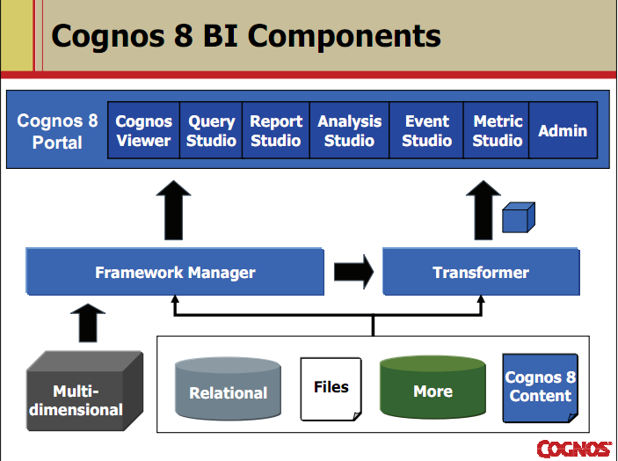
Рисунок 1 – Компоненты IBM Cognos Business Intelligence

Query Studio дает возможность оперативно ответить на поставленные вопросы для последующего анализа данных.
Report Studio обеспечивает построение сложных отчетов, в том числе на нескольких страницах, используя несколько запросов из разных источников данных.
Analysis Studio выполняет анализ данных с целью выявления тенденций, рисков и перспектив.
Event Studio уведомляет пользователей о ключевых событиях в ходе производственной деятельности, которые могут повлиять на динамику производственных отношений.
Metric Studio позволяет управлять производительностью организации-заказчика приложения путем мониторинга и анализа данных на всех уровнях.
Тренинг 1. Вход в систему Cognos BI
Запустите web-браузер Microsoft Internet Explorer.
В адресной строке введите URL-адрес http://iba-serv-01/cognos и нажмите клавишу ВВОД. На экране отобразится страница для входа в систему Cognos BI (рисунок 2).

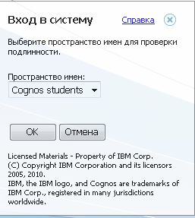
Рисунок 2 – Вход в сиситему

Теперь можно создать новый отчет, используя доступный пакет в качестве источника данных или открыть уже существующий отчет.

1.2 Группы и роли в среде Cognos Business Intelligence

Использование функций групп и ролей в Cognos BI обеспечивает безопасность среды Cognos. Группа или роль, к которой принадлежит пользователь, будет определять количество доступных ему функций (рисунок 3).
Например, если администратором системы Вам предоставлена роль Пользователя, то доступ к студиям Cognos будет ограничен.

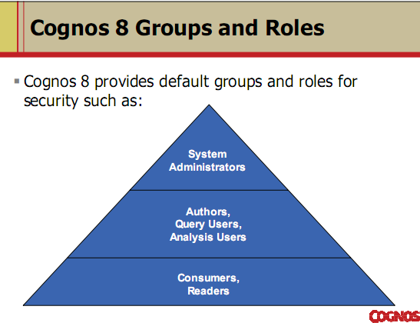
Рисунок 3 – Группы и роли в IBM Cognos Business Intelligence

На основе уже существующих групп и ролей можно создать новые группы и роли, которые являются необходимыми для решения поставленной задачи.
Cognos-продукты, расширяющие возможности Cognos BI, включают в себя:
– Cognos Planning (помогает управлять на основе планирования, бюджетирования, прогнозирования и моделирования);
– Cognos Go! Office (интегрирует контент с MS Office);
– Cognos Go! Mobile (Cognos-контент на мобильных устройствах);
– Cognos Go! Search (расширенние и интегрирация поисковых возможностей Cognos 8 BI);
– Cognos BI Analysis for Microsoft Excel (многомерный анализ Cognos BI данных в MS Excel таблице).
Для разработчиков существует также расширение Composite, которое позволяет получить доступ к более широкому спектру данных-источников, и Cognos 8 SDK для настройки и разработки приложений. Cognos Now предлагает клиентам инструменты для мониторинга в реальном времени деловой активности и визуализации бизнес-операций предприятия.

2 Введение в Query Studio

Query Studio – это инструмент отчетности. Предоставляет возможности для создания простых запросов и отчётов в среде IBM Cognos Business Intelligence. Используется для изучения данных, касающихся предприятия, их сравнения и анализа, создания специализированных отчётов для последующего рассмотрения другими пользователями.
В Query Studio можно:
- просматривать данные (выполнять соединение с источником данных для просмотра данных в иерархии дерева; разворачивать объекты запроса для просмотра подробной информации об элементе запроса);
- создавать отчеты (использовать источник данных для создания отчетов, которые можно сохранять и использовать повторно, также можно создать новый отчет, открыв существующий отчет, изменив его и сохранив под новым именем);
- изменить внешний вид отчетов (улучшать макет своего отчета; можно создать диаграмму, добавить заголовок, указать стили текста и границ или переупорядочить столбцы для более простого их сравнения);
- работать с данными в отчете (использовать фильтры, сводки и расчеты для сравнения и анализа данных; переходить на более высокий или более низкий уровень для просмотра связанной информации).
Для эффективного использования Query Studio необходимо обладать навыками работы в Интернете, а также с бизнесом вашей организации и ее данными. Возможно, потребуются навыки работы с другими компонентами IBM Cognos 8.
Список пакетов, доступных для отчёта. Пакеты создаются администраторами и содержат объекты, которые можно вставить в отчёт.
Пакеты могут основываться на нижеперечисленных моделях:
- реляционных;
- пространственно-моделируемых реляционных (DMR);
- аналитической обработки в реальном времени (OLAP);
- комбинации всех вышеперечисленных.
Реляционная модель содержит объекты запроса и элементы запроса.
Пространственная модель содержит величины, основанные на иерархии и уровнях. Пакеты DMR и OLAP – пространственно– моделируемые данные, поэтому информация структурируется от высшего уровня детализации к низшему уровню.
Модель описывает объекты данных, структуру и их группировку, отношения и безопасность.
Модель создаётся и поддерживается в Framework Manager. Разрабатываемая модель или набор разрабатываемых моделей должны быть опубликованы на сервере Cognos BI как пакеты пользователей для создания и запуска отчётов.
DMR-модель означает, что можно брать реляционные источники данных для возможностей обучения. При работе с DMR-данными можно применять OLAP-стиль для выполнения запросов.
OLAP-модели применяют динамический многомерный анализ данных. Многомерный анализ – это процесс, где выборочно определяется множество аспектов деятельности по ключевым показателям продуктивности для выработки предложений поддержки принятия решений.

2.1 Понятие типов отчетов

В Query Studio используются различные типы отчётов для оценки данных в том или ином виде, или ответа на различные бизнес-вопросы (таблица 1).

Таблица 1 – Типы отчетов
Тип отчёта | Преимущества
List Report  (Отчёт в форме списка) | Отображает детализированные данные
Grouped List Report (Группированный отчёт в форме списка) | Убирает дублирующиеся строки, что делает отчёт более понятным
Cross-tab Report  (Перекрёстный отчёт) | Показывает соответствие на пересечении строки и столбца, позволяя показывать больше информации на меньшей площади.

Элементы отчёта отображаются как столбцы в отчётах в виде списка, и как строки и столбцы в перекрёстном отчёте.
Можно комбинировать диаграммы с отчётом в форме списка или с перекрёстным отчётом.
Открытие специальных отчётов. Процедура открытия доступна из домашней страницы (My Home page), из вкладки «Мои Папки» (My Folders), из вкладки «Общие папки» (Public Folders) после выбора пакета, на котором основан отчёт. Также можно открыть отчет непосредственно из Query Studio. Уже существующий отчёт можно использовать для создания на его основе нового отчёта или для просмотра текущих данных.
Тренинг 2. Знакомство с Query Studio
Найдите «иконку» Открыть с помощью Query Studio 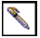 для запуска отчета.
Откроется Query Studio. Элементы запросов, которые вы можете использовать, перечислены на левой панели (рисунок 4)

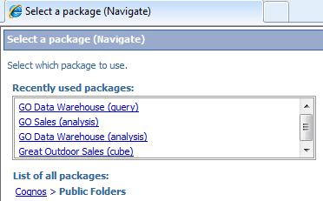
Рисунок 4 – Спосок недавно использованных пакетов

Для работы с отчётами Query Studio всегда используется самая последняя версия пакета.
Если администратор переопубликует пакет после того момента, как отчёт был открыт, то будет использоваться последняя версия пакета.

2.2 Добавление данных в специализированный отчёт

Добавление данных в пустой отчёт осуществляется вставкой элементов отчёта из пакета. Добавление данных в уже существующий отчёт осуществляется вставкой дополнительных элементов отчёта или преобразованием определенных данных путём удаления ненужных элементов отчёта. Элементы, которые добавляются из пакета в отчёт, называются элементами отчёта.
Элементы отчёта отображаются в виде столбцов в списке отчётов, а также в виде колонок и столбцов в перекрёстном отчёте. По умолчанию каждый новый элемент отчёта (колонка) следует за последним элементом отчёта, но можно изменить их порядок.
Отображение данных, используя диаграммы. Диаграммы – это представление отчётов в графическом виде. В этом случае легче увидеть закономерности и тенденции в данных.
Для создания диаграммы отчёт должен содержать хотя бы одно числовое или нечисловое поле. На рисунке 5 представлено отображение запрошенных данных в виде графика.
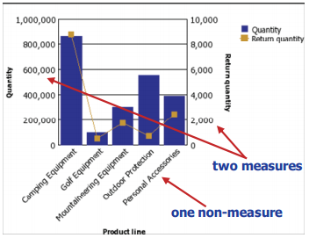
Рисунок 5 – Количество проданных и возвращенных единиц товара

Здесь столбцы диаграммы показывают количество проданных единиц товара и линейный график - количество возвращённых единиц товара. В таком случае облегчается сравнение количества проданных и количества возвращённых единиц товара для каждого из его видов.
Возможно сочетание графика с отчётом в форме списка или с перекрёстным отчётом. Следует отметить, что можно выстроить любое количество числовых данных в отчёте, однако графики, имеющие пять или более величин, тяжелы для восприятия.
Сохранение специализированных отчётов. Сохранение отчётов выполняется для сохраниния различных изменений в структуре отчёта и использования его как основы для новых отчётов.
Отчёт может быть сохранён в личной папке или в общей папке в зависимости от прав доступа.
При сохранении отчёта в Query Studio на самом деле сохраняется определение отчёта: набор инструкций для извлечения и форматирования определённого набора данных, а данные из отчётов не сохраняются. Если запустить отчёт, который был сохранен ранее, то в отчёте отобразятся данные из обновлённого источника данных.

2.3 Запуск отчётов

IBM Cognos 8 можно установить порядок отображения данных в новых отчетах по умолчанию.
К командам запуска отчетов относятся следующие команды:
- Запустить с параметром «Все данные»;
- Просмотр отчетов с параметром «Ограниченные данные»;
- Просмотр отчетов с параметром «Без данных»;
Последовательность действий:
1. Откройте отчет в Query Studio.
2. В меню Управление файлами щелкните Мои предпочтения.
3. В меню Отображение данных по умолчанию выберите, как будут отображаться данные при выполнении отчета.
Чтобы задать по умолчанию выполнение отчета со всеми данными, щелкните Запустить с параметром «Все данные».
Чтобы задать по умолчанию выполнение отчета с ограниченными данными щелкните Просмотреть с параметром «Ограниченные данные».
Чтобы задать по умолчанию выполнение отчета без данных, щелкните Просмотреть с параметром «Без данных».
Просмотр отчетов в PDF формате
Для сохранения копии данных отчета можно создать его версию в формате PDF. Для получения лучших результатов используйте формат PDF, когда требуется распечатать отчет.
На компьютере должен быть установлен Adobe Acrobat Reader для просмотра отчетов в PDF формате.
Последовательность действий:
1. Откройте отчет в Query Studio;
2. В меню Запустить отчет щелкните Просмотреть в формате PDF ;
Отчет откроется в формате PDF в новом окне. Для указания ориентации и размера страницы в PDF отчете щелкните в меню Запустить отчет по элементу Укажите параметры PDF.
Просмотр отчетов в CSV формате
Отчеты в виде списков можно просматривать в формате CSV (Comma Separated Values/значения, разделяемые запятой).
Вариант выходных данных определяется конфигурацией компьютера и используемым обозревателем. Если программа Excel установлена на компьютере, то, в зависимости от настройки, она может отображаться в окне обозревателя или в новом окне. Если программа Excel отображается в окне обозревателя, становится доступным меню Файл.
Вы можете получить запрос о том, нужно ли загружать CSV-файл, или следует выбрать функцию открытия или сохранения файла.
Если в системе вместо Excel с форматом CSV ассоциируется другое приложение, обозреватель будет вызывать именно это приложение.
В CSV формате нельзя просматривать отчеты в виде диаграмм и перекрестных таблиц.
Последовательность действий:
1. Откройте отчет в Query Studio;
2. В меню Запустить отчет щелкните Просмотреть в формате CSV;
Отчет открывается в виде электронной таблицы.
3. В меню Файл щелкните на Сохранить как и укажите имя и адрес.
Отчет сохранится как текстовый файл, который можно открывать в других программах.
Просмотр отчетов в XML формате
Отчеты можно просматривать в формате XML.
Последовательность действий:
1. Откройте отчет в Query Studio;
2. В меню Запустить отчет щелкните Просмотреть в формате XML.
Отчет откроется в формате XML в новом окне;
Просмотр отчетов в формате Excel
Отчеты можно просматривать в Microsoft Excel более ранних версий, чем 2010. Excel формат поддерживает до 65536 строк и множество страниц.
Полный формат даты IBM Cognos 8 не всегда корректно отображается в Microsoft Excel 2000, если в системе используются региональные настройки для другого (не английского) языка. Эта проблема не возникает при работе с версиями Microsoft Excel 2002 или 2003. Для исправления этой ошибки установите заново правильный формат в Excel. Существуют и другие ограничения при подготовке отчетов в формате Microsoft Excel.
Последовательность действий:
1. Откройте отчет в Query Studio;
2. В меню Запустить отчет щелкните Просмотреть в формате Excel.
Отчет открывается в новом окне.

2.4 Примеры построения отчётов

Тренинг 3. Изучение Query Studio
При создании отчета в Query Studio Вы, по сути, создаете определение запроса, которое является специальным набором инструкций для получения необходимых данных.
До того, как вы приступить к созданию отчета, администратор должен иметь пакет, предварительно созданный во Framework Manager, и опубликовать его в том месте портала IBM Cognos Connection, к которому у вас имеется доступ. Кроме того, перед началом вашей работы администратор должен предоставить в ваше распоряжение функции Query Studio.
Перед началом использования Query Studio ответьте на следующие вопросы:
- На какой деловой вопрос требуется ответ? Например, можно спросить: «Какой из торговых представителей продал больше всего товаров?»
- Какой тип отчета лучше всего отвечает деловому вопросу, перекрестный отчет или диаграмма?
- Кто является целевой аудиторией?
- Какие требуются элементы данных и вычисления?
Изучение Query Studio будет осуществляться по данным компании «Great Outdoors Company», которая торгует спортивным инвентарем.
Как новому разработчику для компании «Great Outdoors Company» необходимо ознакомиться с инструментами Query Studio. Требуется открыть отчёт в Query Studio, рассмотреть характеристики отчёта, а также выполнить некоторые базовые модификации, используя функциональность Query Studio.
Задание 1: Изучение отчёта «Возвраты по типу продукта».
- Нажмите My Home в Public Folders нажмите Go Data Warehouse (analysis), а затем нажмите Query Studio Report Samples.
- Под именем (Name) нажмите «Вернуть по Типу Продукта» (Returns by Product Type).
Отчёт откроется в Query Studio. Результат продемонстророван на рисунке 6:

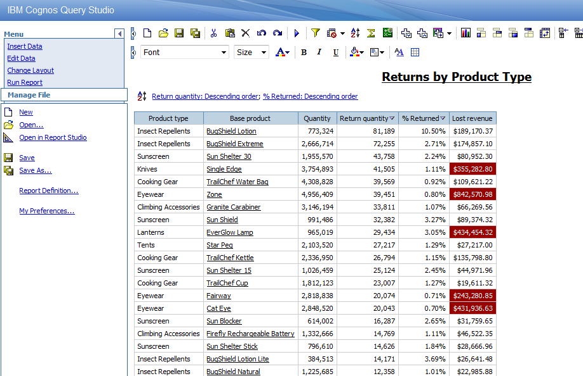

Рисунок 6 – Отчёт «Возвраты по типу продукта»

Это пример отчёта в форме списка. Секция редактирования данных выбрана по умолчанию и отображает различные опции редактирования.

Задание 2: Изучение среды Query Studio.
- Нажмите Insert Data.
Будут показаны элементы отчёта, содержащиеся в пакете «Возвраты по Типу Продукта». Эти элементы распределены по папкам, для того чтобы их проще было найти. Эти элементы могут быть добавлены или удалены из отчёта.
- Нажмите Change Layout.
Будут показаны различные варианты макетов. Вы можете добавить график, установить разрывы страниц и выполнить различные модификации.
- Нажмите Run Report.
Будут отображены различные режимы запуска. Вы можете запустить отчёт со всеми данными, предварительно просмотреть с ограниченным количеством данных или просмотреть без данных. Можно также отобразить отчёт в форматах отличных от HTML, таких как CSV (Comma Separated Values) или в формате Excel.
- Нажмите на ссылку Advanced Options.
Опции продвинутых запросов отображаются внизу экрана. Вы можете указать что вы хотите включить в нижний колонтитуле. Вы также можете автоматически суммировать значения детализации, убирая из этого процесса повторяющиеся значения.
- Нажмите Cancel, а затем нажмите Manage File.
Будет показаны опции управления файлами. Отсюда вы можете создать новый отчёт, просмотреть существующий отчёт или увидеть определение отчёта.
- Нажмите на ссылку Report Definition.
Выражения для каждого из шести элементов в отчёте показаны в нижней части экрана (рисунок 7). Вы можете увидеть, что колонка «% Returned» получается в результате расчета, в то время как колонка «Тип Продукта» получена непосредственно из элемента запроса, лежащего в пакете «Возврат по Типу Продукта».

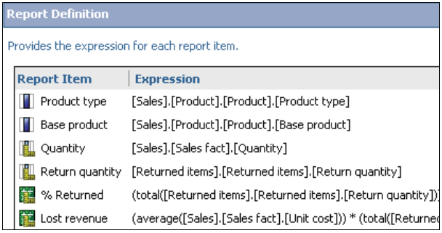
Рисунок 7 – Определение отчета

- Нажмите на ссылку Query Information.
Будет показана информация о базовом запросе. Эти сведения будут полезны для устранения неполадок.
- Нажмите Ok.

Задание 3: Добавление данных в отчёт «Возвраты по Типу Продукта».
- В меню нажмите Insert Data
Будет отображено содержание пакета. Вы можете увидеть доход, полученный для этих продуктов, а также убыток из-за возвратов.
- Раскройте Sales and Marketing (analysis), Sales, и Sales fact
- Двойным нажатием по Revenue добавьте его в отчёт
Колонка «Revenue» добавлена справа от колонки «Lost revenue». Вы можете видеть, что доходы для продукта «Insect Repellents» составляют $5,247,006.31, а потерянные доходы из-за возвратов составляют $189,170.37.
- Нажмите Log Оff, нажмите OK, чтобы уйти со страницы и закрыть соединение с Cognos BI.

3 Создание отчетов в Query Studio

Отображение данных с помощью List Report

List Report используется для отображения подробной информации из отчета в виде списка, например «Продукты» или «Заказчики» (рисунок 8) . Данные отчета предоставляются в виде столбцов таблицы.

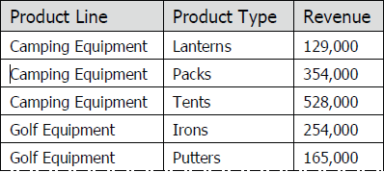
Рисунок 8 – Представление отчета в виде списка

По умолчанию заголовок элемента отчета использует имя основного элемента в источнике данных. Если необходимо, то колонки отчета можно переименовать.

Создание сгруппированных отчётов

Простой списочный отчет, содержащих столбцы уникальных значений, прост для понимания. Однако после добавления дополнительных столбцов вы можете обнаружить дублирующие значения в своем отчете.
При группировании отчета происходит сортировка данных, при которой дублирующие значения в сгруппированном столбце отключаются.
Особенности сгруппированных отчетов:
  - отчет не содержит повторяющихся значений;
  - можно организовать группировку данных по заголовкам строк или по зогаловкам разделов (рисунок 9).

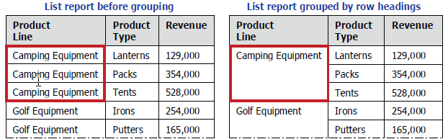
Рисунок 9 – Группировка данных в отчете

Группировка пресекает повторение данных изменением порядка строк выбранного элемента отчета так, чтобы идентичные значения показывались вместе.
Можно сгруппировать элементы отчета, которые содержат текстовые данные или неизмеримые числовые данные, такие как порядковые числа. Но, нельзя группировать измеримые элементы, такие как Revenue (Доход).
Созданные разделы отображают значение выбранного элемента отчета (например, Product Line – Camping Equipment) в качестве заголовка раздела с соответствующими значениями отчета, представленными в колонках (например, «Product Type» и «Revenue»).

Сортировка данных в Ad Hoc Reports

Данные в отчете можно сортировать по возрастанию и по убыванию. Когда сортируются сгруппированные данные, можно выбрать для сортировки конкретные значения или отсортировать итоговые значения.
Можно сортировать данные следующим образом:
- нажатием на кнопку Sort на панели управления»;
- выбрав Sort из раздела Edit Data в меню.
Если необходимо сортировать столбцы с числовыми данными, то для этого можно выбрать кнопку Sort или опцию из меню.
Для сортировки текстовых данных используется только опция в меню. По кнопке Sort столбец будет отсортирован в алфавитном порядке.

4 Практические задания по построению отчётов в Query Studio

4.1 Создание, сортировка и группирование данных в отчете

Тренинг 4. Сортировка и группировка данных
Зайдите в Query Studio и запустите пакет Go Data Warehouse (query).
Задача 1. Добавить элементы в отчет.
- Раскройте Sales and Marketing (query), Sales (query), и Product и затем двойным нажатием добавьте Product type в отчет.
- Раскройте Sales fact и двойным кликом добавьте Quantity и Revenue в отчет.
3. Раскройте Returned items (query), и Returned items fact, и затем двойное нажатие по Return quantity для добавления его в отчет.
4. Раскройте Order method и затем двойным нажатием по Order method добавьте в отчет.
Результат появится, как показано на рисунке 10:

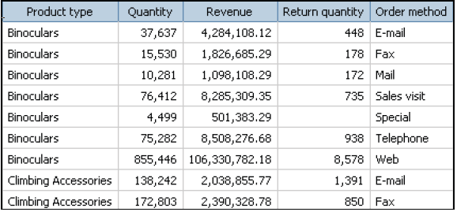
Рисунок 10 – Группировка данных в отчете
Задача 2. Группировка данных по столбцу Order Method.
1. Нажмите заголовка столбца Order method и затем нажмите Group 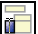. Данные в отчете сгруппированы по каждому из способов заказа (Order Method). Например, вы можете видеть что 37,637 пар биноклей было проданно по E-mail.
2. Нажмите заголовок столбца Order Method и затем нажмите Create Sections .
В результате появится раздел, изображенный на рисунке 11:
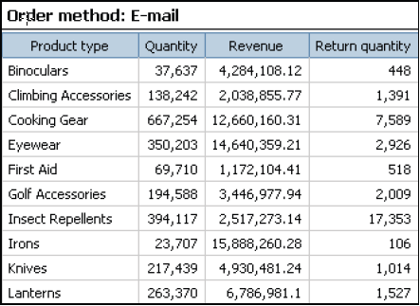
Рисунок 11 – Группировка данных по E-mail

Отчет разделен на разделы. Каждый раздел отчета содержит данные, указывающие на способ заказа (Order Method).
3. Нажмите Page down. Эта страница содержит данные о продажах, осуществленных посредством Fax.
4. Нажмите Bottom. Эта страница содержит данные о продажах по Web.
5. Нажмите Top. Вывернетесь на первую страницу отчета.
Задача 3. Сортировка данных.
1. В меню нажмите Edit Data.
2. Нажмите заголовок столбца Return quantity и затем Sort 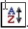
3. Под Sort order нажмите Descending (9 to 1) и затем нажмите OK.
В каждом разделе данные будут отсортированы по колонке Return Quantity по убыванию. На рисунке 12 изображена сортировка заказов сделаных по E-mail.
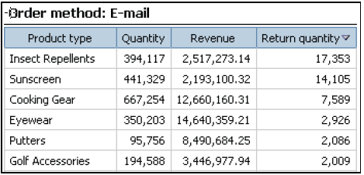
Рисунок 11 – Сортировка данных по убыванию

4. Нажмите Save As .
5. В поле Name введите Demo1_Create Reports in Query Studio.
6. Под Location нажмите Select My Folders и затем нажмите OK.
Отчет сохранится в My Folders.
7. Нажмите Cognos Connection , и затем нажмите OK чтобы перейти на другую страницу.

4.2 Отображение данных с помощью Crosstab Reports

Перекрестные отчеты показывают данные в строках и столбцах. Общая информация отображается на пересечении строк и столбцов.
Например, в конце финансового года бизнес-аналитик хочет увидеть ту продукцию,которая была наименее популярной, получить агрегированные данные за три года для того, чтобы определить, каким объектам необходимо уделять больше внимания в маркетинговой деятельности.
Тренинг 5. Отображение данных с помощью Crosstab Reports
Задача 1. Создайте отчета-списка и добавьте данные в отчет.
1. Из меню Launch нажмите Query Studio.
2. Нажмите GO Data Warehouse (query).
3. Раскройте Sales and Marketing (query), Sales и Order method
4. И раскрывшегося списка Order Method добавьте элемент Order method.
5. Раскройте Product и затем добавьте Product line в отчет.
6. Раскройте Sales fact и затем добавьте Revenue в отчет.
В результате отобразится таблица, как на рисунке 12.
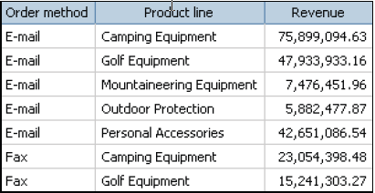
Рисунок 12 – Отчет-список

Задача 2. Сводные данные для создания перекречтного отчета.
1. Нажмите заголовок столбца Product line.
2. Нажмите Pivot 
Результат представлен на рисунке 13:

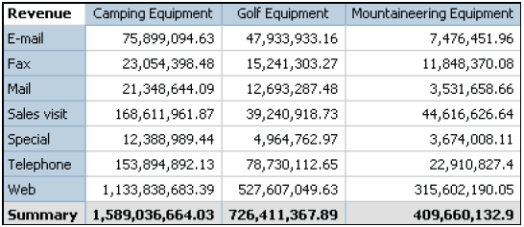
Рисунок 13 – Перекрестный отчет

Перекрестный отчет создается транспонированием выбранной колонки из отчета-списка. Каждое значение в траснопонируемой колонке (например, Product line) становится столбцом, а каждое значение в оставшихся колонках становится строкой
- Нажмите Cognos Connection  и затем нажмите OK чтобы перейти на другую страницу.

4.3 Графическое отображение данных с помощью диаграмм

Диаграммы являются графическим способом отображения данных. Например, можно создать диаграмму для наглядного сравнения действительного объема продаж с запланированным или для определения повышения или снижения объема продаж поквартально.
Выходные данные некоторых типов диаграмм не поддерживаются в Microsoft Excel или отображаются иным способом.
На рисунке 14 отображаются наиболее общие элементы диаграммы.

Рисунок 14 – Общие элементы диаграмм

Оси представляют собой линии, формирующие систему координат для измерения или сравнения.
На оси Y отображаются единицы измерения количественных данных, таких как объемы продаж или количества. На диаграммах может быть по несколько осей у.
На оси X, или оси ординат, отображаются качественные данные, такие как товары или регионы. Эта ось проходит горизонтально, кроме линейчатых диаграмм.
Ось Z является вертикальной осью в объемных диаграммах.
Линии сетки
Оси представляют собой линии, формирующие систему координат для измерения или сравнения. Основные линии сетки исходят из отметок на оси и идут за маркерами данных.
Последовательность данных - это группа связанных точек, отображенных на диаграмме. Каждая последовательность имеет собственный цвет или образец и описана в легенде. В приведенном примере диаграммы последовательности данных представляют собой 2004,2005 и 2006 годы.
На круговых диаграммах отображаются отдельные последовательности данных. Для предотвращения отрисовки нескольких круговых диаграмм при отображении нескольких последовательностей данных рекомендуется использовать 100%-ную гистограмму с накоплением.
Отчеты в формате PDF или HTML допускают отображение максимум 16 круговых или эталонных диаграмм. Если вам нужно большее количество круговых или эталонных диаграмм, вам следует запустить отчёт в Excel Single Sheet, в этом случае все они отобразятся в отчёте.
Вы должны иметь по крайней мере одну исчисляемую величину и одну неисчисляемую величину в вашем отчете для создания графика.
Вы можете заострить внимание на графике за счет удаления ненужных данных из отчета, а также изменение порядка столбцов.
В таблице 2 приведены используемые типы графиков в Cognos BI:

Таблица 2˗ Типы графиков в Cognos BI
Назначение | Тип диаграммы
Демонстрирует отношение части к целому | Круговая
Показывает как изменяются данные со временем | Гистограмма
Используется, если необходимо делать акцент не на изменении данных со временем, а на сравнении значений | Линейчатая
Выводит много параметров | Линейный график
Сравнивает два различных параметра из нескольких графиков | Столбчатая диаграмма + линейный график
Показывает как сильно изменяились параметры со временем | Диаграммы с областями
Для сравнения с использооованием пространственных фигур | Пространственная
Вы можете показать просто график или график с таблицей, появляющейся под графиком. Так же можно сохранить график на компьютер. Это полезно когда необходимо отправить график кому-либо или просмотреть график позже.
Для создания новых элементов для отчета используя данные из одного или более отчетов используется команда Calculate.
Для добавления или удаления значений нижнего коллонтитула или измениния того, как рассчитывались значения данных используется команда Summarize.
Результаты в запущенных отчетах всегда основываются на более новых данных из источника данных.
Тренинг 6. Вычисление данных
Задача 1. Добавление нового столбеца в существующий отчет.
1. Запустите Demo_1 Create Reports in Query Studio. Необходимо сделать отчет менее сложным, удалив из него раздел Order method.
2. Нажмите раздел Order method: E-mail, и затем нажмите Delete.
Раздел Order Method удалится из отчета, и отчет больше не будет содержать разделов.
Задача 2. Добавление вычислений.
1. Нажмите заголовок столбца Revenue, и затем нажмите Calculate.
2. В списке Operation Type выберите Percentage, и затем в списке Operation выбирите % of total.
3. В разделе New item name введите Percentage of Total Revenue и затем нажмите Insert.
Столбец с вычислениями будет добавлен в отчет, а данные отформатированы в процентах.
Задача 3. Сортировка столбца вычислений.
1. Нажмите заголовок столбца Percentage of Total Revenue, а затем нажмите Sort.
2. Нажмите Sort два раза.
Столбец вычислений будет отсортирован в порядке убывания. Можно увидеть что очки(Eyewear) составляют более 18% общего дохода за все годы (рисунок 15).

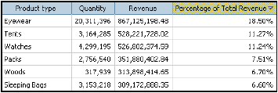
Рисунок 15 – Отсортированная по убыванию таблица

3. Нажмите Cognos Connection, и затем нажмите OK, чтобы перейти на другую страницу.
4. Оставьте Cognos Connection открытым для следующего демо.
В результате будут добавлены вычисления, которые представлены в процентах от дохода, а также отсортированны данные, для того, чтобы увидеть, котой тип продукта способствовал наибольшему общему доходу.
При добавлении объемных данных в отчет, выбранный уровень в иерархии определяет уровень детализации, который будет отображаться в отчете (рисунок 16).
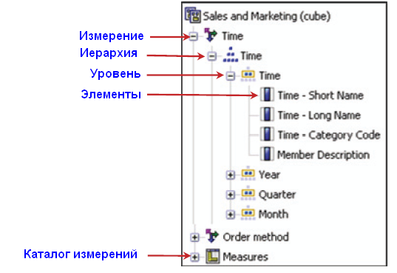
Рисунок 16 – Вид метаданных в древовидной структуре данных

Тренинг 7. Управление размерными данными
Задача 1. Изучение размерных объектов и иерархий.
1.В меню Launch нажмите Query Studio и запустите Great Outdoor Sales(cube).
2. Раскройте измерение Years, иерархию Years и затем перетяните уровень Year в отчет.
3. Раскройте измерение Products, и затем перетащите уровень Product line правее столбца Year.
4. Раскройте Measures, и затем перетащите меру Revenue правее столбца Product line.
5. Нажмите заголовок столбеца Year, и затем нажмите Group.
6. Нажмите Camping Equipment. В отчете отобразится доход от продажи туристического снаряжения за все годы.
Задача 2. Конвертирование списка в перекрестном отчете.
- Нажмите заголовок столбца Year, и затем нажмите Pivot.
Уровень Year соответствует заголовку столбца. Типы продукции (которые соответствуют Camping Equipment ) являются строками.
2. Выдилите строку Cooking Gear и затем нажмите Drill Up.
Результаты появится, как показано на рисунке 17:

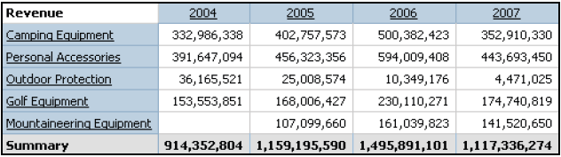
Рисунок 17 – Конвертирование списка в перекрестном отчете

3. Нажмите Chart , и затем нажмите OK для принятия гистограммы в качестве графика по-умолчанию.
Обратите внимание, что график будет добавлен в отчет выше перекрестной таблицы.
Если необходимо просмотреть данные например, только за 2006 год, то можно сделать детализацию на графике.
4. В графике нажмите столбец 2006 для развертывания.
Таким образом, был создан список отчет для изучения данных Product Line, подсчитанны данные за каждый год, список преобразован в перекрестную таблицу, добавлена гистограмма, а также совместно с гистограммой показана и перекрестная таблица (рисунок 18).

Рисунок 18 – Совместный вывод гистограммы и перекрестной таблицы

Тренинг 8. Добавление сталбца с вычислениями и построение диаграммы
Необходимо изменить уже существующий отчет, чтобы определить процент от выручки в январе 2006 года. Для этого нужно будет добавить столбец с расчетами и отобразить результат в графическом виде.
Задача 1. Добавление подсчетов.
- Нажмите Chart в Chart type списке, нажмите None, и затем нажмите OK.
- Нажмите Swap Rows and Columns .
Перестановка строк и столбцов в Сcrosstab местами позволяет увидеть один и тот же уровень детальнее, но со строками вместо столбцов, и наоборот.
Если имеется и график, то опция обмена строк и столбцов применится также и в графике.
3. Нажмите Camping Equipment заголовок столбца, и затем нажмите Delete.
4. Из Insert Data меню, под Measures перетащите Gross Profit справа от Revenue.
5. Shift+click по заголовку столбца Revenue и затем по заголовку столбца Gross Profit и затем нажмите Calculate.
6. В списке Operation Type, нажмите Percentage, в списке Operation убедитесь что выбраны %, и затем ниже в разделе Order нажмите Gross profit as a percentage of Revenue.
7. В разделе New item name введите % Profit oer Revenue и затем нажмите Insert.
8. Нажмите % Profit per Revenue заголовок столбца.
9. Из меню, нажмите Edit Data, затем нажмите Summarize.
10.Очистите Show summaries for footers чекбокс и затем нажмите OK.
Задача 2. Создание графика.
1. Нажмите Chart в списке Chart Type, нажмите Column-Line, и затем нажмите OK.
2. На диаграмме разверните данные за 2006 Q1.
Результат появится как показанно на рисунке 19:

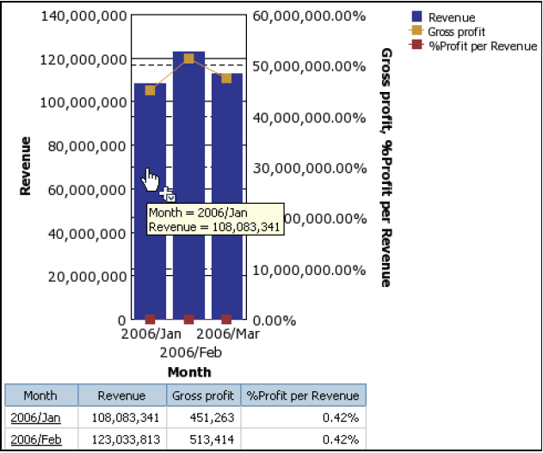
Рисунок 19 – Данные за 1 квартал 2006 года

При наведении на точку данных на диаграмме, вы можете увидеть значения, которые отраженные в таблице ниже диаграммы . Из диаграммы видно, что за январь 2006 года валовая прибыль составила $ 108 083 341.
- Нажмите Cognos Connection и нажмите OK чтобы перейти на другую страницу.
Просмотреть данные из отчета можно в любом из форматов PDF, CSV, XML или XLS и на различных языках.
После изменения отчета в Query Studio его можно запустить в Cognos Viewer чтобы увидеть как он будет выглядеть в конечном итоге. В меню Run Report можно выбрать просмотр отчета с:
- всеми данными, для запуска отчета с использованием полного источника данных ( рисунок 19) ;
- некоторыми данными, для экономии времени за счет сокращения количества строк отчете;
- без данных, для просмотра как ваш отчет будет выглядеть без использования фактических данных (рисунок 20) .

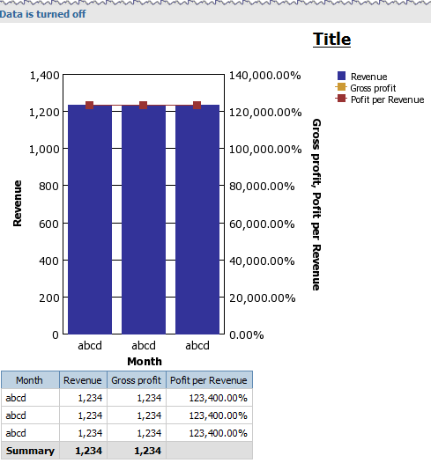
Рисунок 20 – Отчет без данных

Тренинг 9. Создание Multi-Fact запроса в List Report
Задача 1. Создание списка отчетов.
1. Из меню Launch нажмите Query Studio.
2. Нажмите GO Data Warehouse (query).
3. Раскройте Sales and Marketing (query), Sales (query) и Sales fact и затем добавьте Revenue в отчет.
4. Раскройте Sales target (query) и Sales target fact, и затем добавьте Sales target в отчет.
Результат появится, как показано на рисунке 21:

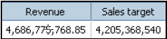
Рисунок 21 – Суммарные итоги

Это суммарные итоги для каждого из Revenue и Sales target. Как видно - это два различных значения. Эти значения были полученны в результате двух отдельных выборов отчетов.
5. Под Sales (query), раскройте Time dimension (close day), и затем перетащите Year (close date) влево от Revenue столбца.
Результат появится, как показано на рисунке 22:
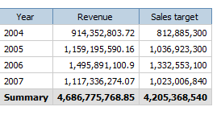
Рисунок 21 – Изменения дохода по годам

На рисунке 21 видно, что значения Revenue (доход) изменяются с каждым годом, но значения Sales target (План продаж) нет. Это объясняется тем, что Time dimension (close date) не разделяет диапазон между Revenue и Sales target facts. Sales target fact не имеет связи с Time dimension (close date) dimension. Поэтому Cognos 8 просто повторяет общую сумму Sales target.. Однако дважды в отчете они не учитываются.
Задача 2. Добавление элемента запроса из общей размерности в отчет-список.
- Под Sales target (query) выберети пункт Time dimension.
- Под Sales (query), раскройте Time dimension, и затем перетащите Year влево от столбца Year (close date).
Результат показан на рисунке 22:

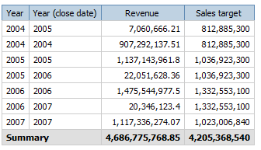
Рисунок 22 – Изменение Sales target

Значение Sales target меняется от года к году. В 2004 году было заказов на сумму $7,060.666, которые были зачислены на счёт в этом году, но не закрыты до 2005 года. Заказы, которые были размещены в 2004 году и закрыты в том же году, составили $ 907,292.137. Потому Sales target не имеет никакого отношения к несогласованным измерениям текущего года (дата закрытия), он просто повторяет значения за 2004 год.
Задача 3. Удаление элемента запроса из списка запросов.
Необходимо удалить элемента запроса Year (close date) и оставить только элемент запроса Year , так чтобы остался только один уровень детализации, что сделает отчет более удобным для чтения.
- Нажмите заголовок столбца Year (close date) и затем удалите его.
Результат изображен на рисунке 23:
Рисунок 23 – Изменение Sales target

Значения Revenue и Sales target изменяется из года в год. Здесь только один уровень детализации, что облегчает сравнение значений за год.
- Нажмите Cognos Connection, и затем нажмите OK чтобы перейти на другую страницу.
В результате был создан отчет показывающий доходы от продаж и планируемые доходы за каждый год.

Тренинг 10. Создание относительного отчета
Известно, что бизнес-аналитики на The Great Outdoors знают, что некоторые продукты продаются лучше, чем другие. Тем не менее, они хотят знать, какие конкретные продукты продавались лучшие за последние три года. Кроме того, они хотят знать, какова доля каждого из этих продуктов в общей выручке. Необходимо создать отчет, который показывает рейтинг продаж лучших продуктов, в том числе доход, который приносят каждый из продуктов. Затем усилить отчет включением доли каждого продукта в общем доходе.
Для выполнения этого:
- Создайте новый отчет в Query Studio котоырй включает в себя Product name и Revenue.
- Добавьте столбец вычислений называемый Rank который возвращает рейтинг каждого продукта. Переместите столбец Rank на левую часть отчета и отсортируйте данные по возрастанию.
- Добавьте вычисляемый столбц Percentage of Total, который возвращает процент от выручки для каждого продукта.
- Переместить столбец Rank в крайнее левое положение отчета. Отсортируйте в порядке возрастания.
- Сохраните отчет в My Folder как Wkshp 1_Create Reports в Query Studio.
Задача 1. Создание отчета со столбцом вычислений для рейтинга каждого продукта.
Откройте пакет GO Data Warehouse (query).
1. Раскройте Sales and Marketing (query), Sales (query), Product и затем добавьте Product name в отчет.
2. Раскройте Sales fact и затем добавьте Revenue в отчет.
3. Нажмите заголовок столбца Revenue и затем нажмите Calculate.
- В списке Operation type нажмите Analistic, в списке Operation выберите Rank.
5. В разделе New item name введите Rank и затем нажмите Insert.
Каждый продукт, упорядочен по доходу, который он принес.
6. Нажмите заголовок столбца Rank и затем нажмите Sort.
Данные сортируются в соответствии с рангом.
Задача 2. Добавление столбца вычисления для возвращения процентов.
1. Нажмите заголовок столбца Revenue и затем нажмите Calculate.
2. В списке Operation type нажмите Percentage, и затем в списке Operation нажмите % of total.
3. В разделе New item name введите Percentage of Total, и затем нажмите Insert.
В отчет добавится столбец с вычислениями.
4. Нажмите заголовок столбца Rank, нажмите Cut, и затем нажмите заголовок столбца Product name.
При вставке столбца, который вырезали в буфер обмена, колонка перемещается левее колонки, которую выбрали после.
5. Нажмите Paste (для вставки элемента).
Колонка Rank переместится в крайнее левое положение отчета (рисунок 24).
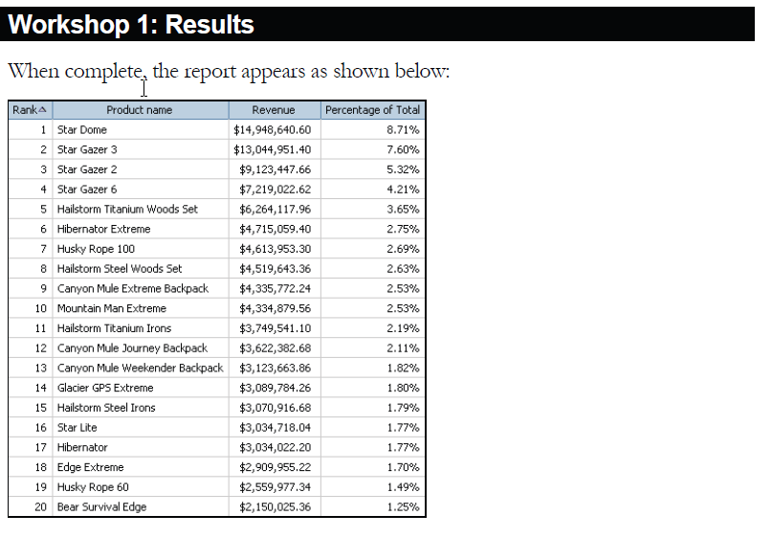
Рисунок 24 – Результат выполнения тренинга 10

Задача 3. Сохранение отчета.
1. Нажмите Save As, и затем в разделе Name, запишите Wkshp 1_Create Reports in Query Studio.
2. Под Location, нажмите Select My Folders, и затем нажмите OK.
Отчет сохранен в My Folders.
3. Закройте Internet Explorer.

5 Тесты для самоконтроля

- In Query Studio, why would an author turn off the automatic generation of footer summaries?
  - To manually enter information into the footer;
  - To remove page numbering from the bottom of each report page;
  - To remove measure summaries from the report;
  - To display individual records in the report rather than detail values.

- In Query Studio, how can an author temporarily remove progressive levels of detail in a grouped list report to make it easier to compare high level summaries?
  - Create a custom group;
  - Collapse the report to the desired level of detail;
  - Pivot on two nonmeasures to create a nested crosstab report;
  - Pivot on one nonmeasure to create a crosstab report, and then swap the rows and columns.

- In Query Studio, why would an author apply a report template to an ad hoc report?
  - The report must highlight specific data;
  - The report must contain custom groups;
  - The report must contain corporate headers and footers;
  - The report data must appear in the language in which the report is run.

- In a Query Studio report, an author wants to multiply the values of a salary column by 1.05 to see the results of a 5 percent increase. What must the author do to view the results?
  - Create a custom group for salary ranges;
  - Add a custom filter for salary greater than the desired minimum;
  - Add a predefined group summary calculation for the salary column;
  - Create a new report item that calculates data from the salary column.

- A Query Studio report shows product line revenue grouped by country. How can an author create a new report item that combines the revenue values into meaningful ranges?
  - Add group summaries for the revenue;
  - Define custom groups for the values in the revenue column;
  - Filter the report based on revenue values that fall in the desired range;
  - Rank the values in the revenue column.

- What about grouping is true?
  - It suppresses the display of duplicates by reordering the rows of a selected report item so that identical values appear together;
  - It shows the value of a selected report item as the heading of a section;
  - It collapsing a report temporarily removes progressive levels of detail, making it easier to find and compare high-level summaries;
  - It eliminates detail rows that do not meet the specified criteria.

- A Query Studio list report shows revenue grouped by product line. What can an author do to eliminate product line groups from the report if the total revenue for the product line is less than one hundred thousand?
  - Filter data based on report details;
  - Filter data based on individual records;
  - Filter data based on group summaries;
  - Combine two or more filters to create a complex filter.

- The following levels appear in the Products dimension: Product Line-> Product Type-> Product Name.
In the Reports Studio, which of the following expressions would retrieve all of the Product name members?
  - lastChild([Products]);
  - subset([Product Name]);
  - children([Product Line],3);
  - descendants([Product Line],2).

- In an OLAP package, the Years dimension appears as shown below: Years-> Quarter->Month-> Week->Date. If the expression for Year level in this dimension is [great_outdoors_company].[Years].[Year]. Which member will be retrieved by the following expression?
  - Each Month member for the latest year in the Year level;
  - The latest Month member for the each year in the Year level;
  - Each Quarter member for the latest year in the Year level;
  - Each Month member from the latest quarter in the Quarter level.

- What about grouping is true?
  - It suppresses the display of duplicates by reordering the rows of a selected report item so that identical values appear together;
  - It shows the value of a selected report item as the heading of a section;
  - It collapsing a report temporarily removes progressive levels of detail, making it easier to find and compare high-level summaries;
  - It eliminates detail rows that do not meet the specified criteria.

- Which chart lets the report author plot a third measure?
  - Area;
  - Bubble;
  - Scatter;
  - Progressive Column.

- Which report outputs can produce a bookmark?
  - CSV and PDF;
  - CSV and Excel;
  - HTML and PDF;
  - Excel and HTML.

- Why author use Generated Prompt in his report?
  - He wants to allow users select only one option;
  - He is not sure what type data item is;
  - He wants to use the result of the prompt into another prompt;
  - He wants to use this prompt in his prompt page and in report itself.

- What about burst key is true:
  - Burst key can be applied to crosstab report;
  - Burst key can be applied to list report;
  - Burst key can be applied to chart report;
  - Burst key can be applied to map report.

- In Report Studio, the author creates the following list report: first column is Product Line, second column is Product Type, and the third column is Revenue. The author wants the report to show the total revenue generated by each Product line. How can the author accomplish this?

  - In a Query Explorer change the Rollup Aggregate Function property for the Revenue data item to Total;
  - In Query Explorer change the Rollup Aggregate Function property for the Product line data item to Total;
  - In the layout, group the Product line column and then add an aggregate row showing total revenue values;
  - In the layout, group the Product type column and then add an aggregate row showing total revenue values.

- In Report studio, an author notices that the Revenue measure included in a list report has an Aggregate Function property of Total. What does this property mean?
  - If the Auto Group & Summarize property for the query is set to No, the list displays total revenue values for the lowest level of detail in the report;
  - If the Auto Group & Summarize property for the query is set to Yes, the list displays total revenue values for the lowest level of detail in the report;
  - If the Auto Group & Summarize property for the query is set to No, the list displays total revenue values for grouped data items;
  - If the Auto Group & Summarize property for the query is set to Yes, the list displays total revenue values for grouped data items.

- An Author creates a report for bursting. In Report Studio, the author sets the burst type for the report to Directory entries. In Cognos Connection, the author sets the run options to burst the report and send the report by email. If the email addresses for the burst recipients are accessible by Cognos 8, what is the expected result?
  - The report is burst to email addresses only;
  - The report is burst to both email addresses and directory entries;
  - The report is burst to directory entries only;
  - A warning message appears indicating a conflict in the run options.

- In Report Studio, an author creates a list report and adds four data items. The author then adds a crosstab to the report. Which of the following is true?
  - Report Studio creates a new query for the crosstab report;
  - The author must select the Delete unreferenced query objects option if the author wants Report Studio to create a new query for the crosstab report;
  - Report Studio links the crosstab to the same query as the list report;
  - The author must select the Delete unreferenced query objects option if the author wants Report Studio to link the crosstab to the same query as the list report.

- In Event Studio, which definition best describes the event key?
  - The object that is created in Event Studio;
  - Specific occurrence of data items that an agent must detect;
  - One or more data items that uniquely define an event instance;
  - The set of detected event instances that satisfy the task execution rules.

- How can a report author set properties for a particular list column?
  - Click the list column he wants to use, then use Select Ancestor button;
  - Click the list column he wants to use;
  - It is impossible, properties can be applied to the whole list;
  - It is possible in Query Studio, but not in the Report Studio.

- What can not be passed from source report to target report using Drill-Through Definition?
  - Data Item value;
  - Parameter value;
  - MUN;
  - Variable.

- What is the “No data contents” list property better used for?
  - To display explanation message to the user if the list contains no data;
  - To force the list always be empty;
  - To hide the list if the list contains no data;
  - To create a dummy list.

- Which of the following is not a Cognos model type?
  - Relational;
  - OLAP;
  - DRM;
  - DMR.

- Which function is used to return parameter value?
  - ParamDisplayValue;
  - ParamValue;
  - ParamName;
  - Param.

- An author notices that the Revenue measure included in a list report has an Aggregate Function property of Total. What does this property mean?
  - If the Auto Group & Summarize property for the query is set to No, the list displays total revenue values for the lowest level of detail in the report;
  - If the Auto Group & Summarize property for the query is set to Yes, the list displays total revenue values for the lowest level of detail in the report;
  - If the Auto Group & Summarize property for the query is set to No, the list displays total revenue values for grouped data items;
  - If the Auto Group & Summarize property for the query is set to Yes, the list displays total revenue values for grouped data items.

- An Author creates a report for bursting. In Report Studio, the author sets the burst type for the report to Directory entries. In Cognos Connection, the author sets the run options to burst the report and send the report by email. If the email addresses for the burst recipients are accessible by Cognos 8, what is the expected result?
  - The report is burst to email addresses only;
  - The report is burst to both email addresses and directory entries;
  - The report is burst to directory entries only;
  - A warning message appears indicating a conflict in the run options.

- In Report Studio, an author merges Query1 and Query2 into one result set (Query3) using a union set operator, Query1 contains two data items: Order method and Revenue, Query2 also contains two data items: Product line and Quantity sold. The author wants to display the data from Query3 in a list report, how can the author ensure that all the order method results appear together line results appear together in the report?
  - The author must add a sort key data item directly to Query3;
  - The author must sort the Order method data item in Query1 and the Product line data item in Query2;
  - The author must sort the data item in Query3 that retrieves both Order method and Product line data;
  - The author must add a sort key data item to Query1 and Query2 and then add this sort key data item to Query3.

- Which function is used to return the remainder (residue) of the integer division?
  - Mod;
  - Floor;
  - Exp;
  - Div.

- Which of the following is not a valid Cognos chart type?
  - Pareto;
  - Radar;
  - Slicer;
  - Gauge.

- What does the Except operator perform
- Combines 2 or more queries into 1 result set and includes all data retrieved by combined queries?
  - Combines 2 or more queries into 1 result set and includes only data for one query that is not also retrieved by the other queries in the set;
  - Combines 2 or more queries into 1 result set and includes only data that is common to the combined queries;
  - Combines 2 or more queries into 1 result set and includes only the top record from all queries.

- In Report Studio, the author creates the following list report: first column is Product Line, second column is Product Type, and the third column is Revenue. The author wants the report to show the total revenue generated by each Product line. How can the author accomplish this?
  - In a Query Explorer change the Rollup Aggregate Function property for the Revenue data item to Total;
  - In Query Explorer change the Rollup Aggregate Function property for the Product line data item to Total;
  - In the layout, group the Product line column and then add an aggregate row showing total revenue values;
  - In the layout, group the Product type column and then add an aggregate row showing total revenue values.

- What does the Union operator perform?
  - Combines 2 or more queries into 1 result set and includes all data retrieved by combined queries;
  - Combines 2 or more queries into 1 result set and includes only data for one query that is not also retrieved by the other queries in the set;
  - Combines 2 or more queries into 1 result set and includes only data that is common to the combined queries;
  - Combines 2 or more queries into 1 result set and includes only the top record from all queries.

- In Report Studio, why the author uses query calculation in the report?
  - To display run locale;
  - To show summarized aggregated data;
  - To display a tooltips in report;
  - To fetch new field from data source.

- Which filter operator is used to allow fetching of multiple values?
  - In;
  - =;
  - And;
  - In_range.

- In Report Studio, an author created a list and a value prompt and wants to display a subset of list columns based on the prompt selection. Which list property should he use to do that?
  - Conditional Variable;
  - String Variable;
  - Render Variable;
  - Text Source Variable.

- In Report Studio, what control should an author use to display current date and time in the report header?
  - Date & time prompt;
  - Query calculation;
  - Layout calculation;
  - Repeater.

- In Report Studio, can a crosstab have more than one node member?
  - Yes;
  - No;
  - Sometimes;
  - Only if it is allowed in Report Studio options.

- What is the name of a chart report which looks like a car speedometer?
  - Pareto;
  - Radar;
  - Gauge;
  - Pie.

- In Report Studio, is it allowed to set up a drill through definition from the report to itself?
  - Yes;
  - No;
  - To PDF report only;
  - Only if Setup Drill Through definition option is set to true

- In Report Studio, what of the following is not true about Drill Up and Drill Down?
  - It is possible to disable Drill Up but enable Drill Down for the same report item;
  - It is possible to preserve certain data item value when setting up Drill Up/Down;
  - Drill Up/Down is switched on by default;
  - Drill Down is usually used to show detailed info for the certain data item.

- In Report Studio, can an author use more then one measure in a crosstab?
  - Yes;
  - No;
  - In the header only;
  - Only if the report uses Dimensional Model.

- What does the Intersect operator perform?
  - Combines 2 or more queries into 1 result set and includes all data retrieved by combined queries;
  - Combines 2 or more queries into 1 result set and includes only data for one query that is not also retrieved by the other queries in the set;
  - Combines 2 or more queries into 1 result set and includes only data that is common to the combined queries;
  - Combines 2 or more queries into 1 result set and includes only the top record from all queries.

- In Report Studio, an author wants to conditionally format a list report according to the revenue generated by each product line. The Revenue data item does not appear in the list report but is contained in Query1. Which of the following must the author do in order to apply this conditional formatting?
  - Make the Revenue data item a property of Query1;
  - Make the Revenue data item a property of the list object;
  - Make the Revenue data item a property of the Page object;
  - Make the Revenue data item a property of the Variable object.

- In Report Studio, an author edits the SQL statement that a query uses to retrieve data for a crosstab. After editing the SQL, the author wants to add a new data item to the query. How can the author add the data item?
  - The author must convert the edited SQL back to a query object and then add the data item;
  - The author must edit SQL statement so that the query retrieves an additional data item;
  - The author must add the data item to the query from the package displayed on the Source tab;
  - The author must add a query reference to the existing query and then add the data item to the referenced query.

- In Report Studio, an author creates a list report containing columns for Staff Name, Order number, and Revenue. The author wants to burst this report to various sales staff members. Each member should see only data relating to sales they have made. What must the author do to specify that the burst report output will contain only data for the appropriate sales staff member?
  - In the report layout, create a master-detail relationship on the staff Name data item;
  - In the report layout, add the staff Name data item as a property of the list object;
  - In the burst options for the report, use the Staff Name data item to specify the Burst Recipients;
  - In the burst options for the report, use the Staff Name data item to specify the Burst Groups.

- The following steps are used to create an agent in Event Studio. Which sequence logically orders the items from first to last:
1. Add a task;
2. Schedule the agent;
3. Schedule an event condition.
4. Specify the task execution rules?
  - 1,2,3,4;
  - 1,3,4,2;
  - 3,1,4,2;
  - 3,4,1,2.

- What of the following is not true about merging queries with the set operators?
  - All queries must contain the same number of data items;
  - The data items must be compatible;
  - The data items must be unique;
  - The data items must appear at the same order.

Список использованных источников

- IBM Cognos Business Intelligence .− Мн.: IBM, 2010.-31с.
- Cognos 8 BI Report Studio Authoring Professional Reports (version 8.3): Instructor Guide.− Мн.: IBM, 2008. − 436 с.
- IBM Knowledge Center [Электронный ресурс]/ Документация для продуктов IBM. − IBM Corporation, 2000. − URL: https://www.ibm.com/support/knowledgecenter/ – Дата доступа: 25.02.2016.
- Смородин В.С., Клименко А.В., Методика преподавания технологии Cognos BI на английском языке// Республиканская научно-методическая конференция, Гомель, 13-14 марта 2014 г. − Гомель, 2014. С.251-255.

Производственно-практическое издание

Смородин Виктор Сергеевич
Клименко Андрей Валерьевич
Соболь Ирина Александровна

ОБРАБОТКА ДАННЫХ В СРЕДЕ
COGNOS BUSINESS INTELLIGENCE:
РАБОТА С КОМПОНЕНТОМ QUERY STUDIO

Практическое руководство

для студентов специальностей
1-31 03 03-01 «Прикладная математика (научно-производственная деятельность)», 1-40 01 01 – «Программное обеспечение информационных технологий»

Редактор В. И. Шкредова
Корректор В. В. Калугина

Подписано в печать __.__.2016. Формат издания 60x84 1/16. Бумага офсетная. Ризография. Усл. печ. л. _,__.
Уч.-изд. л. _,__. Тираж 15 экз. Заказ ___.

Издатель и полиграфическое исполнение:
учреждение образования
«Гомельский государственный университет
имени Франциска Скорины»
ЛИ №02330/0549481 от 14.05.2009.
Ул. Советская, 104, 246019, г. Гомель

